-第二章 离散信号和系统

1. 离散时间信号
2. 数字表示：

如果一个序列 x 的第 n个数字表示为 x(n)，则全部 信号序列表示为:x{x(n)},n 

1. 图形表示

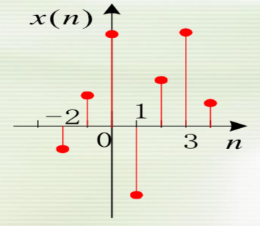

1. 常见序列
2. 单位取样序列：

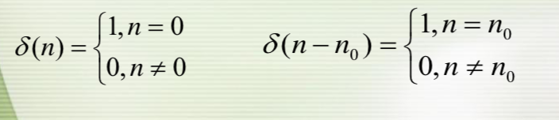

1. 单位阶跃序列

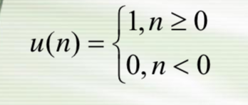

3.矩形序列

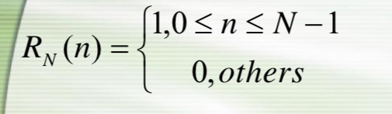

4.实指数序列

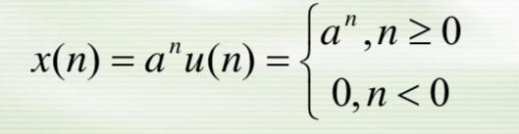

5. 复指数序列和正弦序列

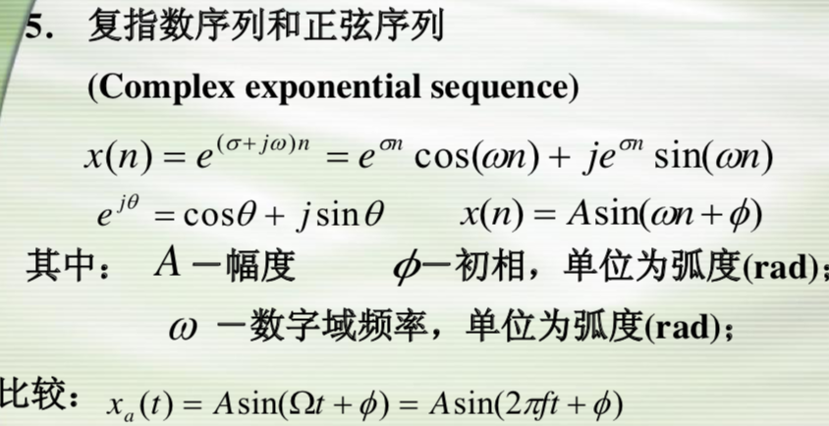

* 1. 连续时间信号取样

1. 理想取样

复数要画两个图，一个是频谱，一个相位谱

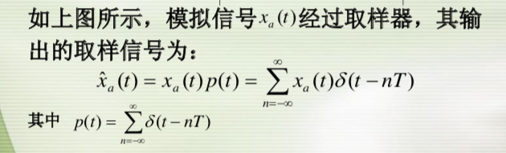

1. 频谱周期延拓

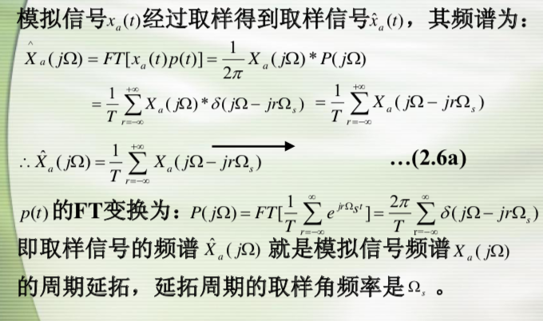

1. 采样定理

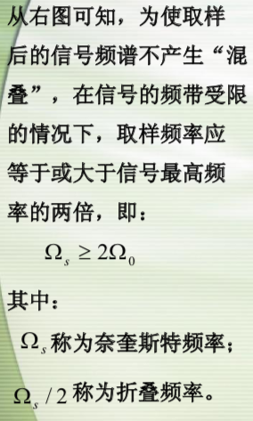

1. 频率归一化

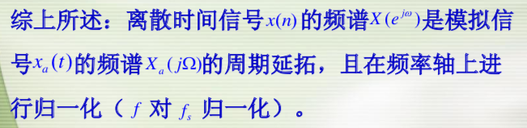

2.6.1 Z变换

2.7 系统函数

1.定义：

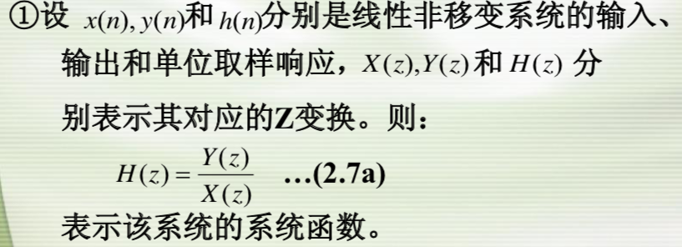

2.